ПРИНЯТО  Педагогическим советом  Протокол №_1_ от 30.08.2022г. |  | УТВЕРЖДЕНО  Заведующий  МБДОУ «Детский сад №44»  _________ Яцышена И.В.  Приказ № ____ от 30.08.2022г.

Мастер-класс для педагогов (воспитателей, учителей-логопедов)

«Я люблю свою Родину»
Цель: Демонстрация опыта работы по формированию лексического запаса дошкольников с использованием речевого материала в образовательном процессе ДОУ.

Задачи:
- Сформировать мотивацию и познавательную потребность в реализации представленного опыта по речевому развитию детей.
Планируемые результаты:
Введение в практику работы участников семинара по воспитанию патриотических чувств у детей речевого материала на тему «Наш родной город».
Оборудование:
проектор, экран, ноутбук.
Ход мастер-класса
Вступительное слово. (Слайд 1)
Одной из задач ФГОС является активизации воспитание чувства патриотизма у детей. В это время происходит формирование духовной основы ребенка, эмоций, чувств, мышления, процессов социальной адаптации в обществе, начинается процесс осознания себя в окружающем мире.
Патриотизм – это любовь к Родине, преданность своему Отечеству, стремление служить его интересам и готовность, вплоть до самопожертвования, к его защите.
Патриотическое воспитание ребенка – это основа формирования будущего гражданина.
Воспитание любови к Родине начинается с воспитания любви к близким людям – отцу, матери, дедушке, бабушке, с любви к своему дому, улице, на которой ребенок живет, детскому саду, школе, городу. Важно научить детей видеть красоту окружающего мира, воспитывать желание сделать город ещё краше, комфортнее для жизни.

Организационный момент. (Слайд 2)

Сегодня мы будем говорить о нашем родном городе – Дзержинске. Вы видите открытки с видами нашего прекрасного города. Для создания настроения я предлагаю вам выразительно прочитать отрывки из стихов наших поэтов-земляков.

1-й участник. Дзержинск мой, ты город – любимый навек.
Здесь должен быть счастлив любой человек!
Ты молод! Ты Нижнему - спутник и сын.
Такой, как Дзержинск, у него ты один.
(Л. Васильева)
2-й участник. У каждого свой край любимый,
У каждого свой отчий дом,
А мне достался самый лучший –
Дзержинском мы его зовём!
(Л. Малеев)
3-й участник. Люблю осенним светлым днём
По парку нашему пройтись…
И слушать карканье ворон …
(Л. Малеев)
4-й участник. Валентины Терешковой
Улица в Дзержинске есть.
Рядом тут стоят две школы.
Я порой бываю здесь.
Что в местечке этом скромном
Так влечёт меня сюда?
То ли сосны? То ли воды
Первомайского пруда?
(С. Кувшинов)
5-й участник. И все, кто дороги мне очень,
Мои родные и друзья,
Живут здесь! И за это тоже
Родной Дзержинск, люблю тебя!!!
(Л. Малеев)

Упражнение «Семейка слов» (Слайд 3)
Передавая друг другу мяч, образуем слова из одной семейки слов со словом Дзержинск.
Как называют жителей Дзержинска?
1-й участник. Дзержинцы.
Л о г о п е д. Какие улицы в Дзержинске?
2-й участник. Дзержинские.
Л о г о п е д. Как называют главную площадь Дзержинска?
3-й участник. Дзержинкого (площадь).
Л о г о п е д. Как называют жителя Дзержинска?
4-й участник. Дзержинец.
Л о г о п е д. Игра помогает совершенствовать навыки словообразования.
Чтение авторских текстов и беседа о прочитанном из сборника «Познакомьтесь – наш Дзержинск» (Слайд 4)
Углублению представлений о Дзержинске, развитию диалогической речи, словарной работе будут способствовать предложенные тексты. Предлагаю прочитать и обсудить некоторые из них.
Пальчиковая гимнастика «Мы по городу идём» (Слайд 5)
Предлагаю разучить пальчиковую гимнастику «Мы по городу идём», которая способствует координации речи с движением.
Мы по городу идём, Приседают, «шагают» пальчиками по ковру.
Звонко песенки поём. Встают, сжимают и разжимают пальцы рук.
Видим улицы с домами, Одновременно загибают пальцы рук, начиная с
Видим площади, дворцы. первого пальчика.
Вышли к берегу Оки,
Постояли у реки.
Это город наш родной Приседают, ритмично стучат кулачками об ковёр.
Любим мы его с тобой.

Игра «Мяч по кругу» (Слайд 6)
Игра активизирует и актуализирует словарь.
Бросаем мяч друг другу и называем памятные и интересные места нашего города.
Отгадывание загадок-описаний (Слайд 7)
1 загадка. Стелла памятника возвышается над площадью. Около неё в чаше всегда горит вечный огонь. Рядом на гранитных тумбах написаны названия городов-героев. Это ....
2 загадка. Её не увидишь в центре города. Снизу шире, а вверху уже. Собрана из множества переплетённых железных балок. Вся ажурная. Она украшает берег реки Оки. Это ....
3 загадка. Дворец устремляется колоннами вверх. Впереди восемь колонн и две по бокам. В нём находятся два зала для концертов и кино. Перед дворцом возвышается широкая каменная лестница. Это ….
4 загадка. Здание украшают колонны и портики. Там часто бывают дети. В здании сцена и зрительный зал с креслами. На сцене можно увидеть выступления кукол и артистов. Это ….
5 загадка. На площади установлен памятник знаменитому поэту. Он сочинил много стихов не только для взрослых, но и детей. Его стихи учат ребят вести себя хорошо и быть умными, смелыми. Это ….
Упражнение «Я люблю Дзержинск» (Слайд 8)
Упражнение помогает совершенствовать синтаксическую сторону речи. Для этого нужно ответить на вопрос со словами потому что. Почему вы любите свой город?
Например. Я люблю свой город, потому что здесь родился.
Составление описательного рассказа (Слайд7)
Картина «Кинотеатр «Родина» в Дзержинске» художника А.П. Рудакова возвращает нас в далёкие шестидесятые годы. Предлагаю всем вместе составить план описательного рассказа и составить по одному предложению.
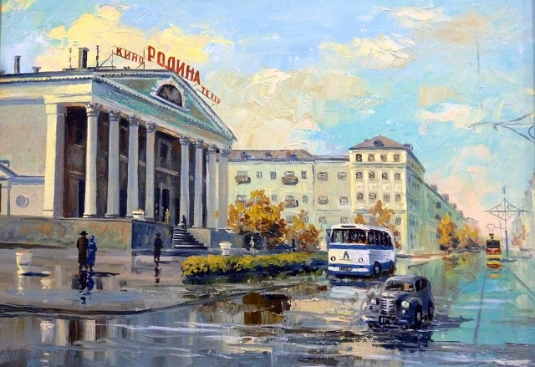
Список источников (Слайд 8)
Любите и цените свой город. Надеюсь, что предложенные игры и речевой материал пригодятся в речевой практике работы с детьми. Помогут воспитать настоящих патриотов.
Спасибо за внимание!

